**Ejercicio final**

Dado el siguiente diseño de base de datos, realiza las siguientes actividades:

1. Crea el diseño en phpmyadmin e inserta un par de datos en cada tabla.

CREATE TABLE empleado (

dni CHAR(9),

nombre VARCHAR (50),

salario DECIMAL (5,0),

PRIMARY KEY (dni)

) ENGINE = INNODB;

CREATE TABLE vendedor (

dni CHAR(9),

zona VARCHAR(10),

porcentaje INT(11),

PRIMARY KEY (dni),

INDEX (dni),

FOREIGN KEY (dni) REFERENCES empleado (dni) ON UPDATE CASCADE ON DELETE RESTRICT

) ENGINE = INNODB;

CREATE TABLE administrativo (

dni CHAR(9),

categoria VARCHAR(50),

PRIMARY KEY (dni),

INDEX (dni),

FOREIGN KEY (dni) REFERENCES empleado (dni) ON UPDATE CASCADE ON DELETE RESTRICT

) ENGINE = INNODB;

CREATE TABLE beneficiario (

dni CHAR(9),

nombre VARCHAR(50),

PRIMARY KEY (dni)

) ENGINE = INNODB;

CREATE TABLE seguro (

numpoliza INT(11),

fechafirma DATE,

importe DECIMAL(5,0),

dni_empleado CHAR(9),

dni_beneficiario CHAR(9),

fechacobro DATE,

PRIMARY KEY (numpoliza),

INDEX (dni_empleado),

FOREIGN KEY (dni_empleado) REFERENCES empleado (dni) ON UPDATE CASCADE ON DELETE RESTRICT,

INDEX (dni_beneficiario),

FOREIGN KEY (dni_beneficiario) REFERENCES beneficiario (dni) ON UPDATE CASCADE ON DELETE RESTRICT

) ENGINE = INNODB;

**Estructura de la BD**

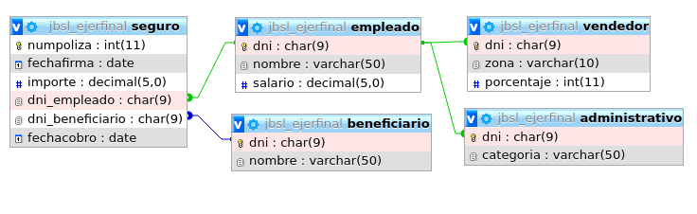

1. Añade los siguientes campos a las siguientes tablas:

* seguro: descripcion varchar 255 caracteres
* empleado: domicilio varchar 255 caracteres

ALTER TABLE seguro

ADD descripcion VARCHAR(255);

ALTER TABLE empleado

ADD domicilio VARCHAR(255);

1. Modifica los siguientes campos de las siguientes tablas:

* seguro: importe decimal 5,2
* empleado: salario 5,2

ALTER TABLE seguro

MODIFY importe DECIMAL(5,2);

ALTER TABLE empleado

MODIFY salario DECIMAL(5,2);

1. Elimina el campo fechafirma de la tabla seguro.

ALTER TABLE seguro

DROP fechafirma;

1. Añade una tabla tipo_seguro que guarde información sobre los diferentes tipos de seguros que puede haber. Modifica lo necesario para relacionar las tablas tipo_seguro y seguro e inserta datos.

CREATE TABLE tipo_seguro (

id INT AUTO_INCREMENT,

nombre VARCHAR(25),

PRIMARY KEY (id)

) ENGINE = INNODB;

ALTER TABLE seguro

ADD tipo_seguro INT,

ADD INDEX (tipo_seguro),

ADD FOREIGN KEY (tipo_seguro) REFERENCES tipo_seguro (id) ON UPDATE CASCADE ON DELETE RESTRICT;

1. Añade una tabla entre beneficiario y seguro para indicar que un beneficiario puede contratar varios seguros y un seguro puede tener varios beneficiarios. Inserta datos.

CREATE TABLE contratar (

id INT AUTO_INCREMENT,

beneficiario CHAR(9),

seguro INT(11),

PRIMARY KEY (id),

UNIQUE (beneficiario, seguro),

INDEX (beneficiario),

FOREIGN KEY (beneficiario) REFERENCES beneficiario (dni) ON UPDATE CASCADE ON DELETE RESTRICT,

INDEX (seguro),

FOREIGN KEY (seguro) REFERENCES seguro (numpoliza) ON UPDATE CASCADE ON DELETE RESTRICT

) ENGINE = INNODB;

ALTER TABLE seguro

DROP CONSTRAINT seguro_ibfk_2;

ALTER TABLE seguro

DROP dni_beneficiario;

**Estructura de la BD**

